2024年纤维质量监测工作座谈会在成都召开

2月1日，2024年纤维质量监测工作座谈会在成都召开。会议学习贯彻党的二十大、二十届二中全会精神，认真落实全国市场监管工作会议部署，总结2023年工作，安排2024年重点任务。市场监管总局党组成员、副局长，国家标准委主任田世宏出席会议并讲话，四川省副省长杨兴平出席会议并致辞。
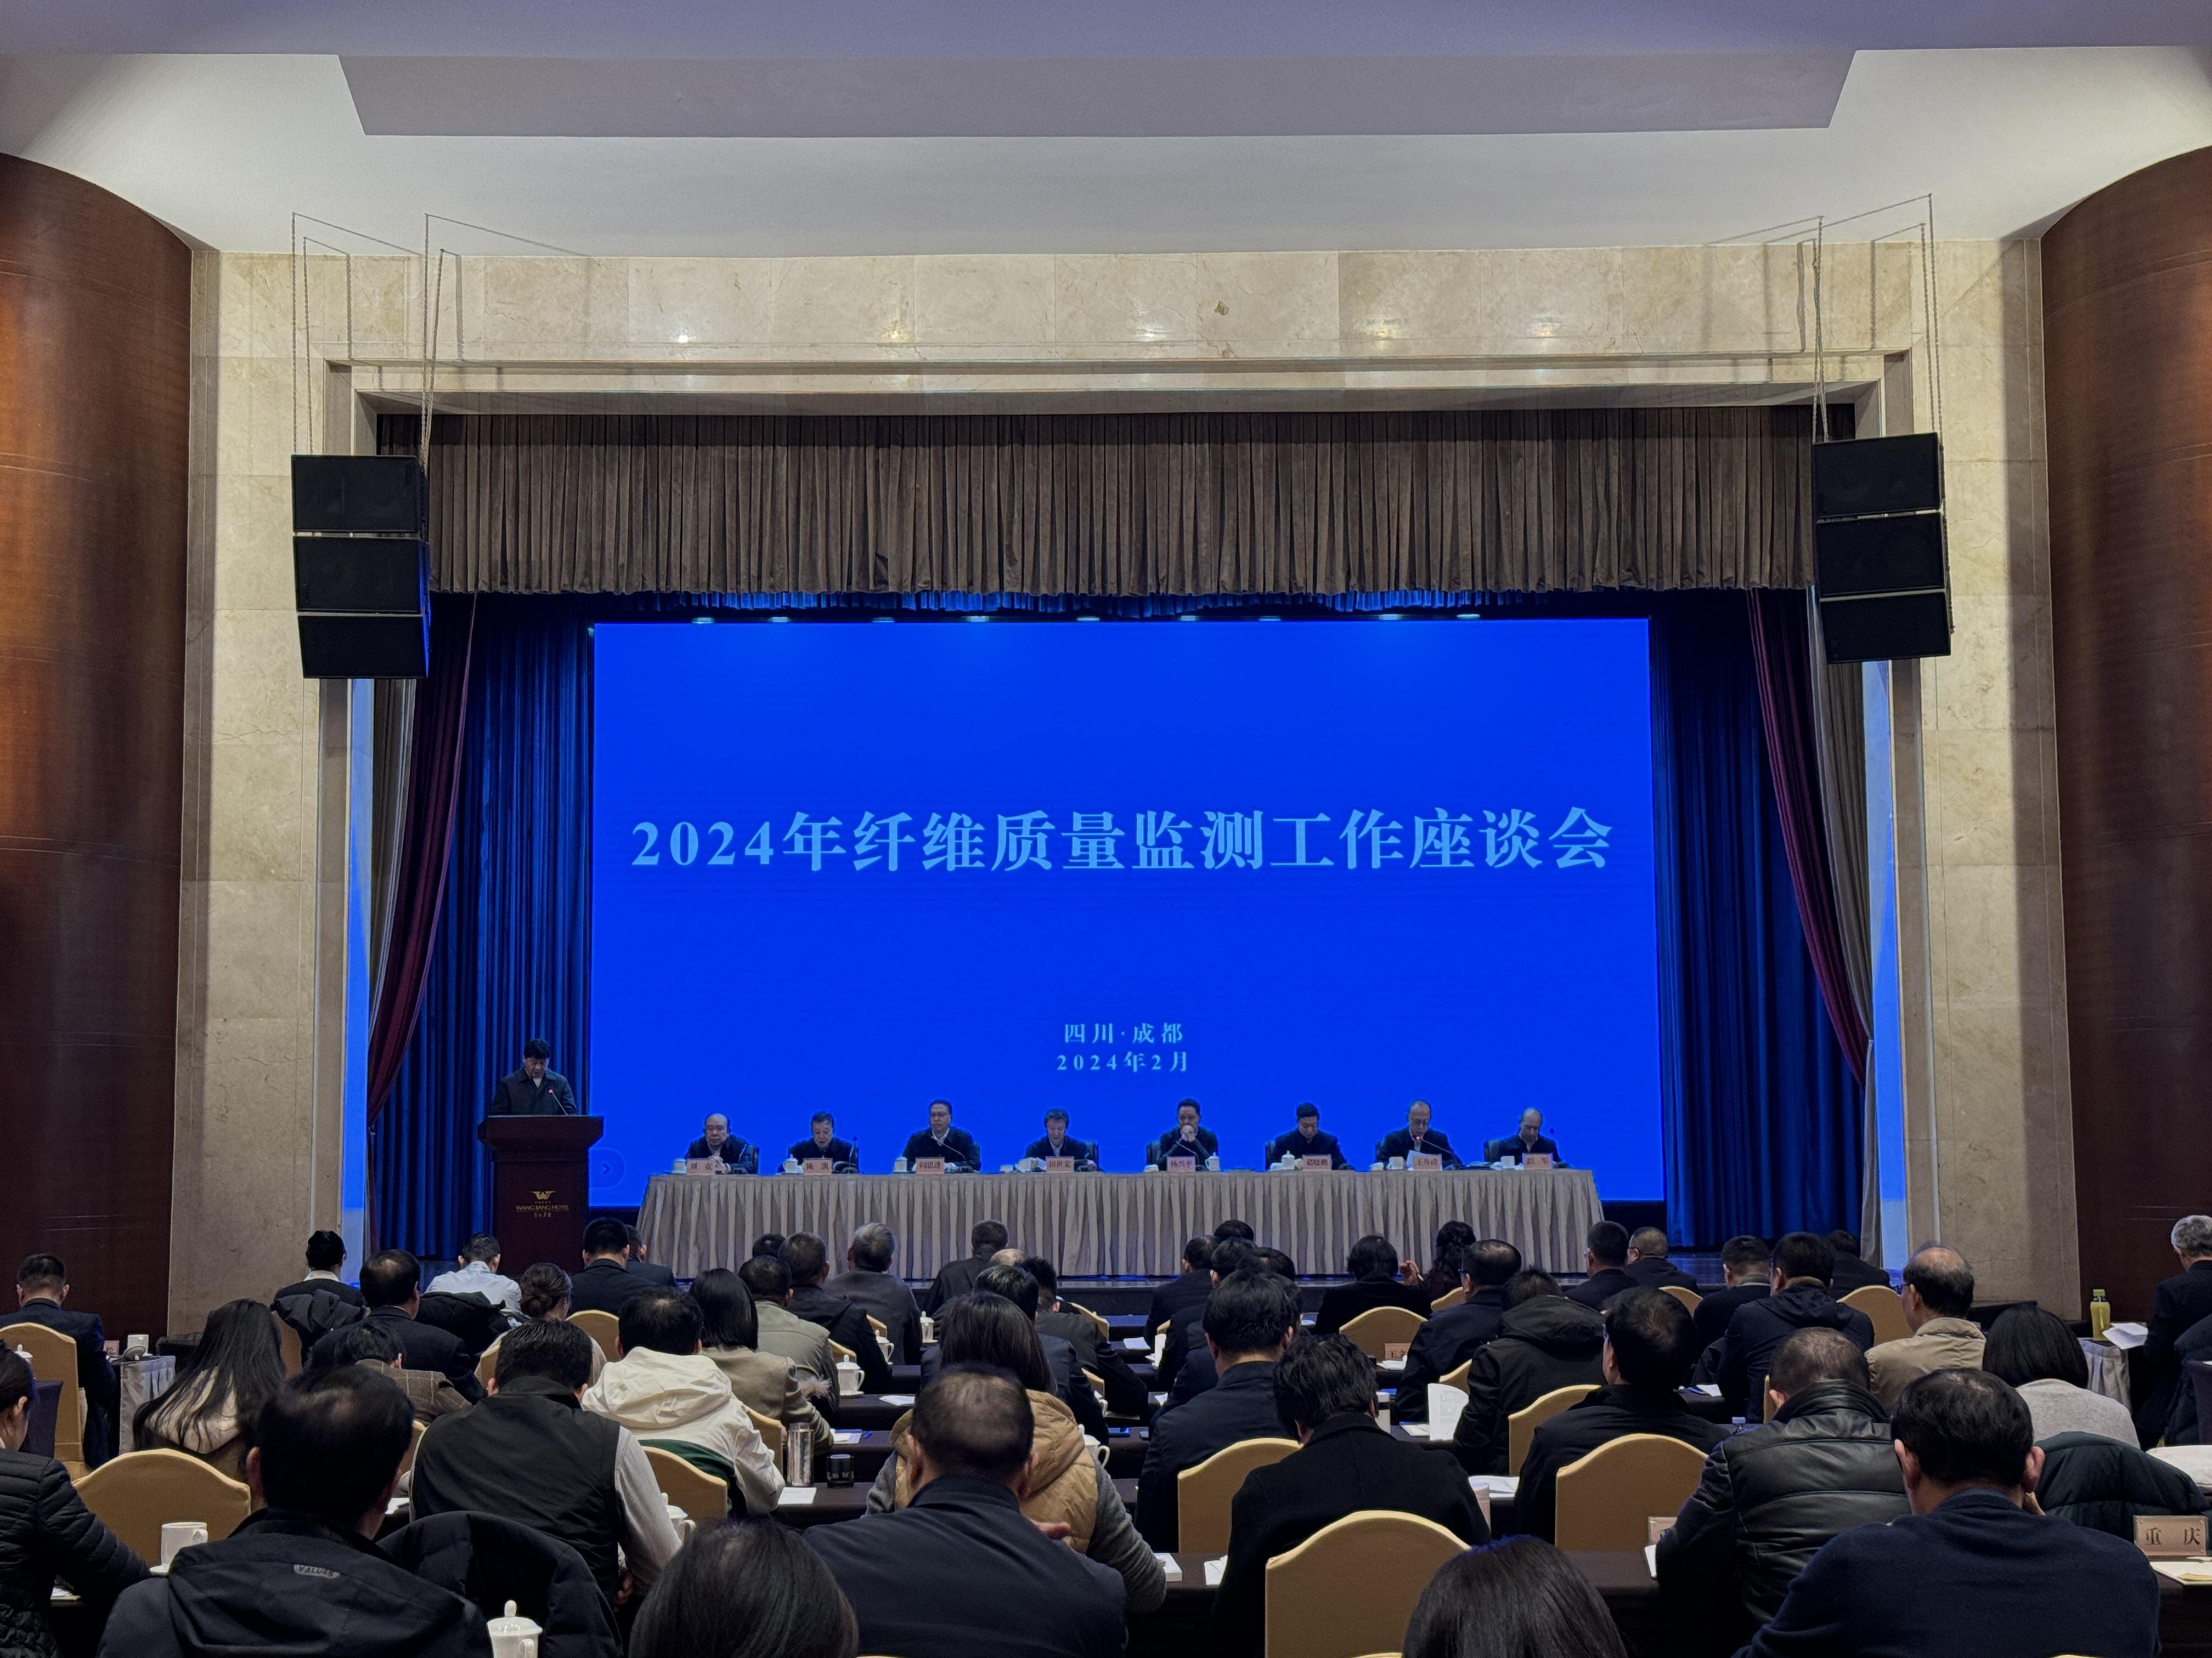
会议指出，2023年全国纤维质量监测机构以习近平新时代中国特色社会主义思想为指引，围绕高质量发展，把握改革创新发展机遇，立足提高纤维供给质量和全产业链发展效益，在服务市场监管大局、助推经济社会高质量发展中守正创新、攻坚克难，作出了积极贡献。
会议要求，2024年全国纤维质量监测机构要坚持思想领航，深入贯彻中央经济工作会议精神；要坚持开拓创新，提升纤维质量监测事业发展活力；要坚持精准发力，推动纤维领域全国统一大市场建设；要坚持提质增效，持续助力纤维产业高质量发展；要坚持系统观念，落实好纤维质量监测“十四五”规划后半程任务。
会议强调，各级纤维质量监测机构要按照全国市场监管工作会议部署，提高政治站位，做好主题教育“后半篇文章”；要聚焦主责主业，发挥纤维检验和监测工作效能；要立足创新发展，提升纤维质量监测技术能力；要着眼智慧监测，加强纤维质量监测信息化建设；要实施人才战略，建设高水平专业化纤维质量监测人才队伍；要狠抓行风建设，树立形象，营造纤维质量监测事业发展良好环境。
会上，福建、山东、湖北、四川和江苏苏州、新疆生产建设兵团第一师等地纤维质量监测机构作交流发言。总局相关司局负责同志，各省、自治区、直辖市和新疆生产建设兵团市场监管部门有关负责同志及有关处室、纤维质量监测机构负责同志，中国纤维质量监测中心班子成员、各处室负责人参加会议。
孙家钰 消费质量报全媒体记者罗安舒

